
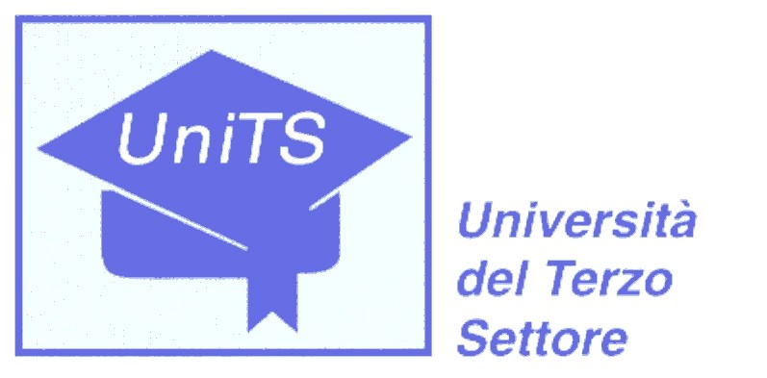

GIOCONDA

“L’ABUSO SESSUALE INTRAFAMILIARE”

Corso di formazione realizzato con il sostegno del Programma Leonardo da Vinci della Commissione Europea

Modulo di pre-iscrizione alla Formazione Gioconda

Nome:
Cognome:
Via:
CAP: Località e provincia:
Tel.: Fax:
e-mail:
Professione:
Desidero iscrivermi al seguente corso di formazione Gioconda:
- Formazione a distanza individuale al costo di € 770 + IVA a persona ( )
- Incontri seminariali di gruppo al costo di € 715 + IVA a persona ( )
Confermerò la mia partecipazione al corso prescelto dietro versamento della prima rata del costo complessivo, secondo le modalità da voi indicate.
Luogo e data:
Firma:

Da inviare compilato via posta, o via fax, o via e-mail a:
Centro Nazionale “Gioconda” c/o UniTS
Via Filippo Turati, 6 - 56125 Pisa
Tel. 050 46171 - Fax 050 506393
e-mail: europa@uniterzosettore.it

